INFORME SOBRE UN IDIOMA DE ESPAÑA
El español
1.Nombre de la lengua

1.1. El origen

Su origen fue en las zonas entre Cantabria, Burgos, Álava y La Rioja, provincias del actual norte de España, convirtiéndose en el principal idioma popular del Reino de Castilla.

1.2. Sus dos nombres

Esta lengua tiene dos nombre que son:
-El Español
-El Castellano
Estos dos nombres son aceptados por la Real Academia Española (RAE).

2. Su nacimiento

2.1. Su lengua madre y su procedencia

Su lengua madre es el Latín. Esta lengua es Indoeuropea y procede de la península Itálica, hablada en la antigua República Romana y en el Imperio Romano desde el Siglo IX a.C.

2.2. Cómo nació el idioma

El Imperio Romano conquistó la península Ibérica. Los romanos enseñaron el Latín a las personas que vivían en esa época en la Península Ibérica. Tras la caída del Imperio Romano (Siglo V), a influencia del latín culto en la gente común fue disminuyendo progresivamente, hasta llegar al Castellano antiguo, y el Castellano antiguo se fue desarrollando.

3.Territorios geográficos donde se habla

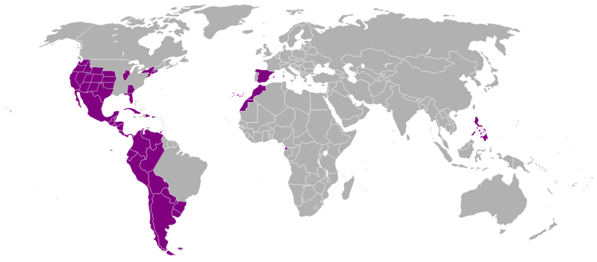

Lugares con una población significativa de hispanohablantes

4.Número de hablantes aprox.

El número aproximado de hablantes del Español es de 490 millones que tiene como 1ª y 2ª lengua oficial.

4.1.Concentración del número de hablantes

El mayor número de hablantes del español es en América del sud con 360 millones de personas aprox.

5.Dónde es lengua oficial

El Español es lengua oficial en España, México, América Central, Venezuela, Colombia, Equador, Argentina y Chile.

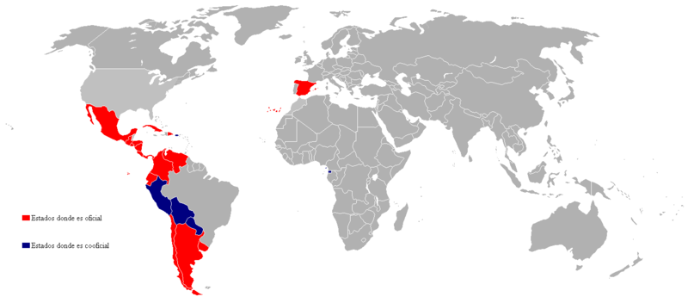
Lugares donde el español es idioma oficial

6. Donde es cooficial con otro Idioma

Es cooficial en Perú, Bolivia, Paraguay, Puerto Rico y Guinea Ecuatorial.

6.1 Territorios bilingües con esa lengua

Perú: En algunas zonas de la Sierra se habla Quechua y en otras Aymará. En la Selva hay alrededor de 50 lenguas indígenas.
Bolivia: Se habla Quechua, Aymará y Español.
Paraguay: Se habla Guaraní y Español.
Puerto Rico: Se habla Inglés y Español.
Guinea Ecuatorial: Se habla Español, Francés y Portugués.

7. Los dialectos del Español

Los dialectos del Español son:

Dialectos en España

Dialecto castellano septentrional
Dialecto andaluz
Dialectos de transición entre andaluz y castellano
Dialecto canario
Dialecto churro
Dialecto murciano

Dialectos en África

Dialecto canario
Español saharauí
Español ecuatoguineano

Dialectos en América

Español amazónico
Español andino
Español antioqueño (paisa)
Español camba
Español caleño
Español cundiboyacense
Español llanero
Español caribeño
Español centroamericano
Español chileno
Español chilote
Español ecuatorial
Español mexicano
Español paraguayo
Español peruano ribereño
Español norperuano ribereño
Español rioplatense
Español santandereano-tachirense
Español tolimense(opita)
Español yucateco

Dialectos en Asia

Español filipino

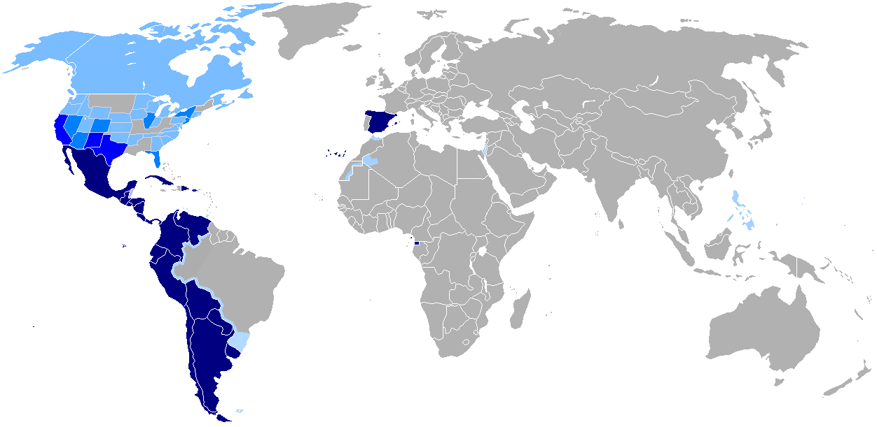

8. Léxico propio

8.1.Palabras características de este idioma

Hay palabras que se sabe claramente que son Españolas como por ejemplo:

-Borrachera
-Bastardo
-Arrebato
-Cáspita
-Quisquilloso
-Traje
- Egocéntrico
-Escalopa
-Pepino
-Pistoletazo

...Entre otros.

9. Frases hechas y expresiones

- Eres más feo que Picio.
-Te echaron del hospicio por comer con dos cucharas
-Matar dos pájaros de un tiro
-Es más difícil que buscar una aguja en un pajar
-Más vale llegar tarde que nunca
-Eres más tonto que Abundio
-No por mucho madrugar amanece más temprano
-Dime con quien andas y te diré quien eres
-Donde comen cuatro comen cinco
-Todos los caminos llegan a Roma
-A quien madruga dios le ayuda
-Si te picas, ajos comes
-No tener pelos en la lengua
-Tirar la piedra y esconder la mano
-A río revuelto ganancias de pescadores
-Ojos que no ven, corazón que no sienten
-No dejes para mañana lo que puedas hacer hoy
-No dar palo al agua

10.Curiosidades

-En la escritura, la letra que más se repite en el idioma español es la <e>, y la letra consonante más repetida es <r> (que puede representar al fonema [r] a principio de palabra o cuando es doble, o bien al fonema [ɾ] en el resto de posiciones).

-La primera gramática europea de una lengua moderna es del idioma español, escrita por Elio Antonio de Nebrija en 1492.

-Las palabras más largas del idioma español son Hipopotomonstrosesquipedaliofóbicos, esternocleidooccipitomastoideo, anticonstitucionalmente, electroencefalografista y otorrinolaringológicamente.

11. Poema escrito en Español

¡Verdes jardinillos,
claras plazoletas,
fuente verdinosa
donde el agua sueña,
donde el agua muda
resbala en la piedra!...

Las hojas de un verde
mustio, casi negras
de la acacia, el viento
de septiembre besa,
y se lleva algunas
amarillas, secas,
jugando, entre el polvo
blanco de la tierra.

Linda doncellita
que el cántaro llenas
de agua transparente,
tú, al verme, no llevas
a los negros bucles
de tu cabellera,
distraídamente,
la mano morena,
ni, luego, en el limpio
cristal te contemplas...

Tú miras al aire
de la tarde bella,
mientras de agua clara
el cántaro llenas.


12. Opinión sobre el posible futuro de la lengua castellana

En nuestra opinión la opción más adecuada es la disminución del número de hablantes y territorios donde se habla, ya que cada vez se están incorporando más idiomas nuevos a nuestra cultura.
Uno de estos idiomas es el Inglés ya que es el idioma más hablado en el mundo y el que se enseña más frecuentemente en las escuelas y que nos servirá en un futuro no muy lejano para relaciones tanto sociales cómo comerciales.
13. Mapa lingüístico con la extensión del Español

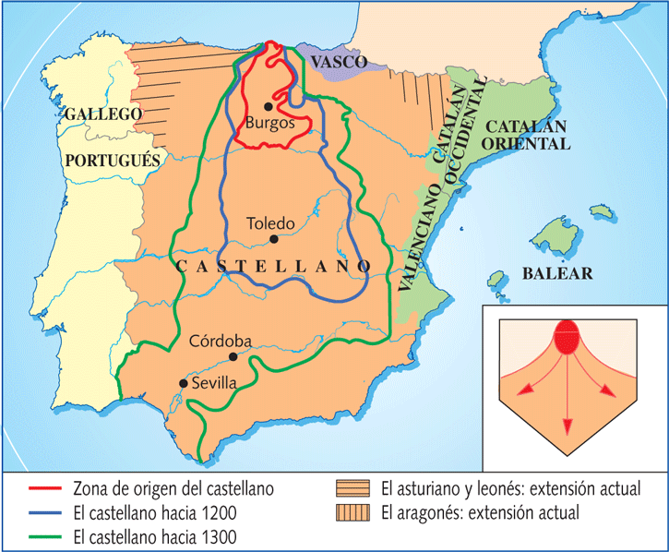

14. La institución de la lengua Española

La institución lingüística de la lengua Española es la RAE (Real Academia Española).

